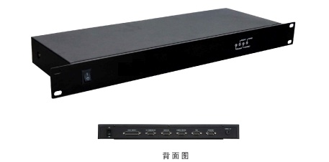
MX-T730智能摄像联动解码器
产品概述
MX-T730智能摄像联动解码器专门针对视频会议当中摄像联动的需求而设计的。它免去了编写复杂的程序和繁琐的连线的苦恼，只需要将摄像头和混音系统直接接入解码器便能够实现所需要的任意点的联动功能，完全傻瓜式的安装和操作，并且能为用户省下不必要的开支，提高系统的整体性价比。

产品特点
支持高低电平输出的智能混音器系统与摄像头实现摄像联动。
支持各品牌手拉手会议系统（需公开协议）与摄像头实现摄像联动。
支持不同品牌摄像头协议（包括sony、三星、佳能、JVC、亚安等等。
不用编写复杂的程序，只需要将摄像头和混音系统直接接入解码器便能够实现所需要的任意点的联动功能，完全傻瓜式的安装和操作。
对于中小型会议室大大节省了支出，提高系统的整体的性价比。

详细功能
能兼容多种混音系统的解码协议
拥有16路电平检测解码和1路串口通讯解码功能；
单机能直接兼容一般电平输出通讯型混音器驱动16支话筒的摄像联动；
单机支持任意串口输出通讯型手拉手会议系统解码实现任意点的摄像连动；
支持多种通讯型摄像头通讯协议（包括232协议 ＆ 485＆422 & PALCOp/d）；
兼容多种波特率设备；
采用总线式集联结构，能实现多台解码器集联工作；
内部集成常用摄像头协议（eg：sony panasonic等）
提供简洁的编程软件，可根据需要随时改编协议代码；
提供外部接口功能实现外部设备扩展功能；
支持多个摄像头同时同步控制；
支持自动和手动控制选择，可配合相关的控制键盘使用；
自动生成SONY EVI-D70 预制位代码，方便使用。
*注：高速球连动时需要高速球支持预设位置存储功能。

